29 czerwca 2020 r.

AkzoNobel nagrodzony Białym Listkiem CSR POLITYKI

AkzoNobel znalazł się w prestiżowym gronie firm nagrodzonych Listkiem CSR POLITYKI. Przedsiębiorstwo otrzymało Biały Listek w uznaniu za zaangażowanie społeczne oraz wprowadzenie rozwiązań wspierających zrównoważony rozwój zgodnie z zasadami odpowiedzialności społecznej i środowiskowej, rekomendowanymi w ISO 26000.

– Zrównoważony rozwój jest jedną z podstaw działania koncernu AkzoNobel. Widać to zarówno we wprowadzanych produktach i technologiach, w łańcuchu dostaw, w sposobie prowadzenia działalności i podejściu do innowacji. Jest to też jeden z najważniejszych obszarów w relacjach z lokalnymi społecznościami, w których funkcjonujemy jako firma. Wierzymy, że skupiając się na rzeczach, na które mamy realny wpływ – co zakłada nasza strategia – tu, lokalnie, malujemy lepszy świat dla przyszłych pokoleń. Otrzymany Listek CSR utwierdza nas w tym przekonaniu i motywuje do dalszych działań – mówi Katarzyna Kowalczyk, Communications Manager AkzoNobel.

Biały Listek CSR POLITYKI przyznawany jest przedsiębiorstwom i organizacjom, które wdrażają najistotniejsze elementy ISO 26000, takie jak dobre praktyki z zakresu pracy, w tym sformalizowany system ocen pracowniczych, system zarządzania wpływem środowiskowym, są zaangażowane społecznie i rozwijają społeczności lokalne. Muszą także stale doskonalić się w tych obszarach.

– Wykorzystujemy naszą pasję do malowania, aby pozytywnie wpływać na życie lokalnych społeczności. Warsztaty i szkolenia dla podopiecznych Stowarzyszenia SOS Wioski Dziecięce, renowacja wskazanych przez organizację placówek, odświeżone wnętrza szpitali, wybudowane zewnętrzne siłownie i place zabaw czy wyremontowane świetlice to tylko ułamek projektów, jakie udało nam się zrealizować w Polsce – dodaje Katarzyna Kowalczyk.

W IX edycji Listków CSR POLITYKI wzięło udział 96 przedsiębiorstw działających w Polsce. Tygodnik we współpracy z firmą doradczą Deloitte i Forum Odpowiedzialnego Biznesu nagrodził 68 z nich.

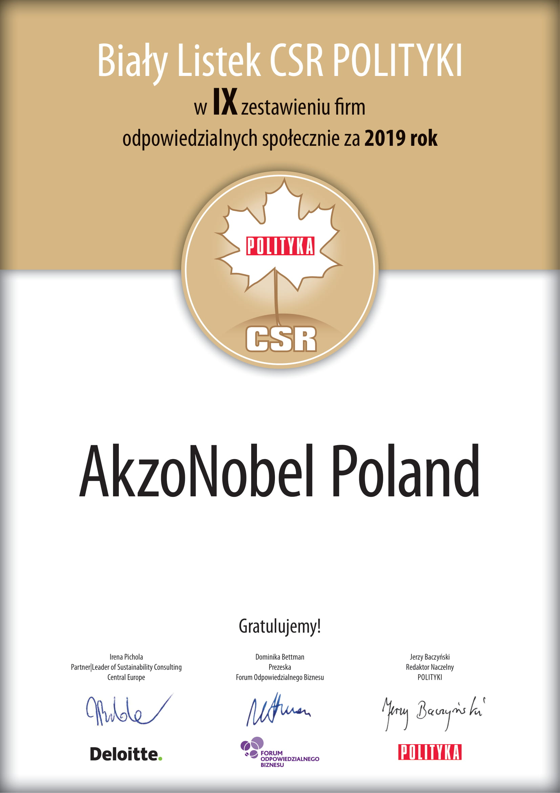

***
AkzoNobel to firma z pasją malowania. Od 1792 roku jesteśmy ekspertem w produkcji farb i lakierów, kreującym standardy w kolorze i ochronie powierzchni. Nasze portfolio zawiera światowej klasy marki, takie jak Dulux, International, Sikkens i Interpon – które cieszą się zaufaniem klientów na całym świecie. Firma z siedzibą główną w Holandii działa w ponad 150 krajach i zatrudnia około 35 000 pracowników, którzy z pasją dostarczają wysokiej jakości produkty i usługi, zgodnie z oczekiwaniem naszych klientów. Więcej informacji na stronie www.akzonobel.com/poland

